**UNIDAD 1**

**PRACTICA 2**

**Administración Redes**

**Equipo:**

**Serrano Morales Jesús Alejandro**

**Sánchez Hernández Josué**

**Vences Salazar Juan Manuel**

**Vidal Calixto José Ángel**

**Tomé Flores Iván**

**Objetivo:** Identificar los diferentes niveles de ejecución de linux.

1.- Investiga cual es el esquema de directorios de Linux y coloca tu imagen

Coloca aquí la imagen

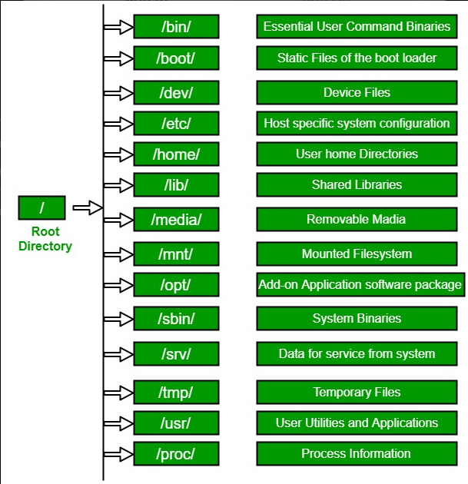

Nota: no pegar pantallas completas donde se vea hasta tu escritorio, solo la parte donde se vea el comando y el resultado de ejecutarlo.

rc

Los guiones de ejecución de mandatos específicos de cada nivel de ejecución se encuentran almacenados en las carpetas

/etc/rc*

Coloca aquí la imagen

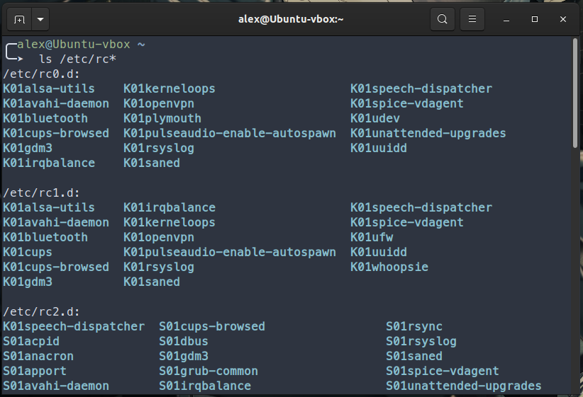

Nota: no pegar pantallas completas donde se vea hasta tu escritorio, solo la parte donde se vea el comando y el resultado de ejecutarlo.

La mayor parte de usuarios de sistemas puede comprobar el nivel de ejecución actual con cualquiera de los comandos siguientes:

$ runlevel # como usuario root

$ who -r # como cualquier usuario

Ver el tipo de runlevel que se está utilizando:

* Cualquier usuario

|  |
| --- |
| $ who –r |

* root

|  |
| --- |
| # who -r  # runlevel |

Coloca aquí la imagen

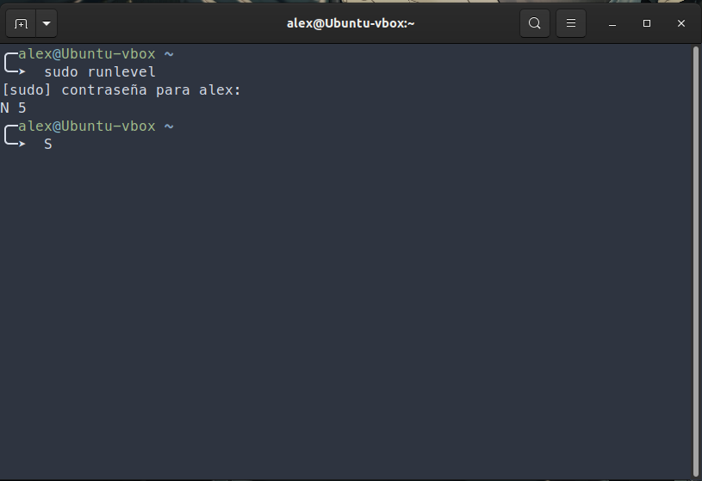

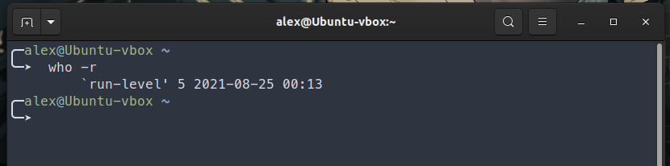

Nota: no pegar pantallas completas donde se vea hasta tu escritorio, solo la parte donde se vea el comando y el resultado de ejecutarlo.

¿Como sabemos en qué nivel arranca nuestra maquina?

#cat /etc/inittab |grep initdefault

Si queremos que nuestra maquina por defecto arranque en nivel 5 hacemos:

#vi /etc/inittab

y editamos

id:3:initdefault:

por esto otro

id:5:initdefault:

Ejemplos

¿Como nos movemos por los distintos niveles?

Con el comando init:

init 3

Una forma cómoda de apagar la maquina:

init 0

Los sistemas Linux disponen de un nivel de ejecución ya asignado por defecto, es decir, la mayoría de las distribuciones actuales inician en init 5 (con el servidor gráfico). Otros sistemas (las distribuciones para servidores), inician con init 3 (todos los servicios, multiusuario completo y funcionalidades de red, exceptuando el servidor gráfico).

Naturalmente, el cambio a otro nivel sólo puede ser gestionado por el administrador de sistema. Por ejemplo, con el comando init 1 o **shutdown now se** logra entrar en el modo monousuario, el cual se ocupa del mantenimiento y administración del sistema. Después de que el administrador del sistema haya acabado su trabajo, puede utilizar **init 3** para arrancar el sistema en el nivel de ejecución normal, en el cual se ejecutan todos los programas necesarios y los usuarios individuales pueden entrar al sistema. Con **init 0** o **shutdown -h now** se puede parar el sistema y con **init 6 o shutdown -r now**reiniciarlo.

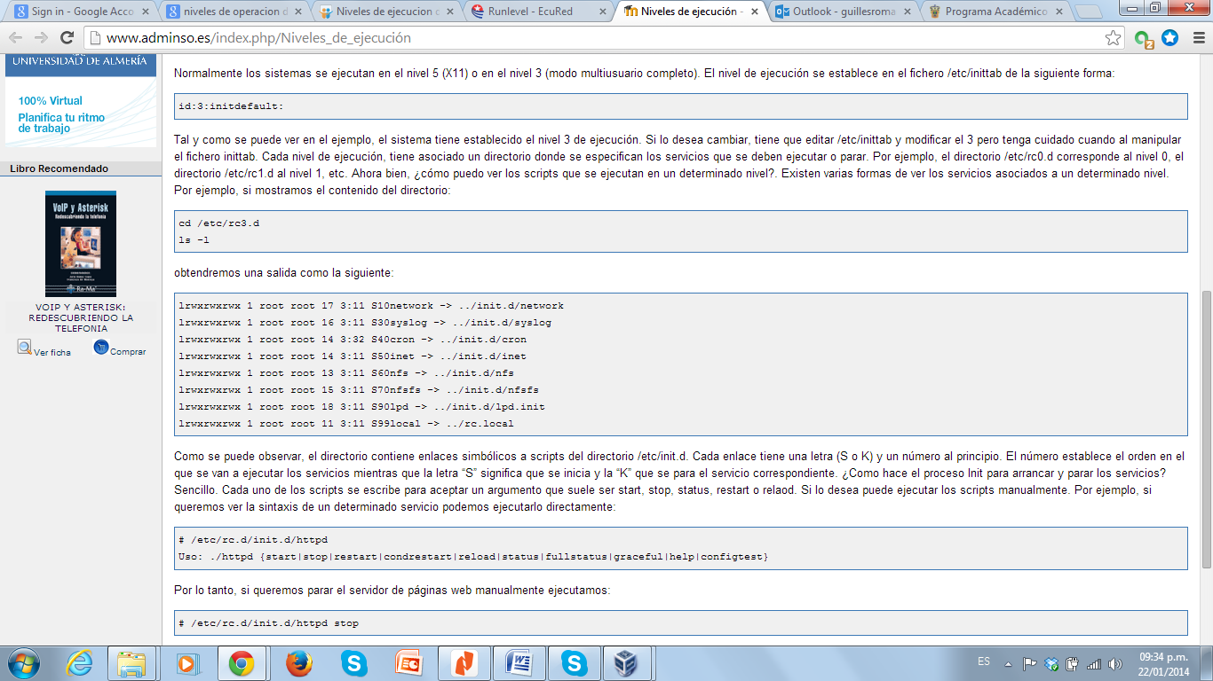

Entra al directorio /etc/rc# y lista su contenido

Coloca aquí la imagen

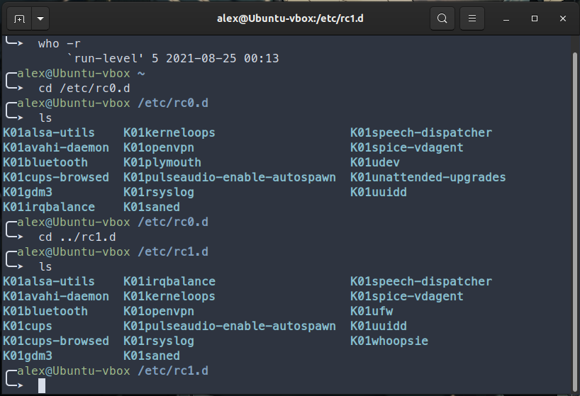

Nota: no pegar pantallas completas donde se vea hasta tu escritorio, solo la parte donde se vea el comando y el resultado de ejecutarlo.

**Comandos de arranque y baja del sistema**

**Por consola**

Para los que no estén usando entorno gráfico (por ejemplo en servidores) o simplemente estén usando la consola en ese momento.

Para apagar el sistema tenemos tres comandos distintos (**halt, poweroff y shutdown**), el tercero bastante configurable.   
  
$ sudo halt

$ sudo poweroff

shutdown tiene distintas opciones, por ejemplo, podemos decirle que lo apague ahora mismo:   
  
$ sudo shutdown -h now

-h (apagar el sistema-halt)

SHUTDOWN /S /T 10 / “Se reiniciará el equipo para…”

/S segundos

/T tiempo

Coloca aquí la imagen de la instrucción para apagar en 8 minutos, con mensaje de “Se realizará respaldo..”

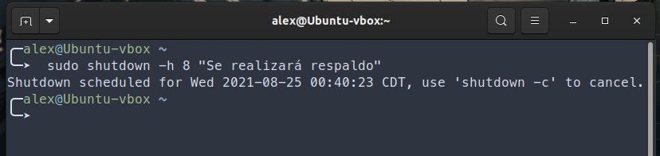

¿Cual sería la sintaxis si desearas apagar el sistema a las 10:30 pm?

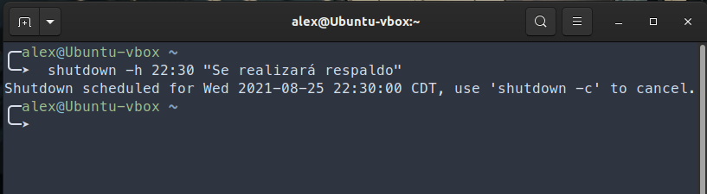

Nota: no pegar pantallas completas donde se vea hasta tu escritorio, solo la parte donde se vea el comando y el resultado de ejecutarlo.

/C Comentario

Ejemplo

$ sudo shutdown -h +5 

Para **reiniciar el sistema** tenemos dos: **reboot** y de nuevo **shutdown**, con todas las opciones mencionadas antes sólo que en lugar de usar el argumento -h (de halt), usaremos el -r (**de reboot**). Manteniendo los mismos ejemplos de antes:

$ sudo shutdown -r now

Coloca aquí la imagen de la instrucción para apagar en 8 minutos, con mensaje de “Se realizará respaldo.”

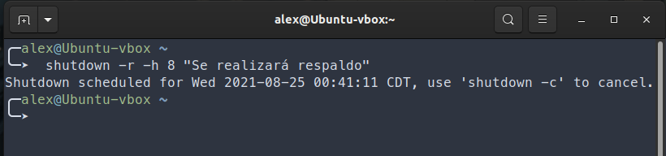

¿Cuál sería la sintaxis si desearas reiniciar el sistema a las 10:30 pm?

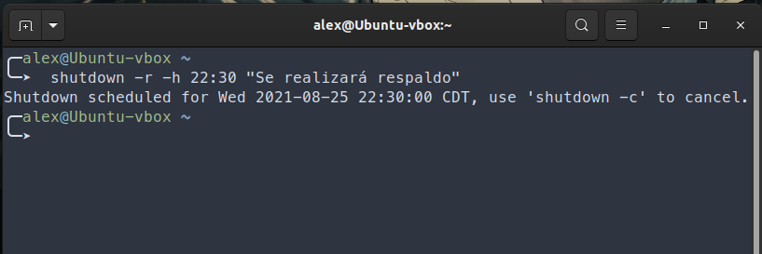

Estos comandos son imprescindibles a la hora de gestionar un ordenador remotamente por SSH para reiniciar o apagar la máquina. También podemos jugar a programar el propio ordenador para que se apague o reinicie cuando queramos sin que hagamos uso de las tareas programadas (crones).   
  
  
  
  
La principal diferencia entre esto y halt (que es más corto y cómodo) es que shutdown -h now hace un init 0 mientras que halt manda la señal QUIT a todos los procesos del sistema.   
  
  
  
A partir de ahora con poner halt en consola, ya apaga. Por ejemplo, dejo una descarga en consola por la noche, y que cuando termine que se apague:

wget http://www.pagina.com/directorio/imagen.iso ; halt

BIBLIOGRAFIA NUEVA

<http://yanez.pro/cursos/02-07-arranque-y-servicios-en-linux/>